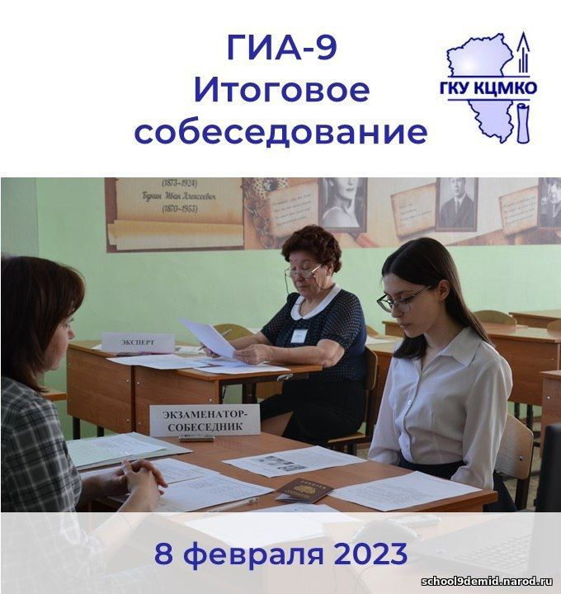

Успешное прохождение итогового собеседования – допуск девятиклассников к ГИА.
Для участия в итоговом собеседовании 08.02.2023 девятиклассникам требуется подать заявление в своей школе не позднее, чем за две недели до даты проведения итогового собеседования
Время собеседования для одного участника: 15-16 минут (для детей с ОВЗ + 30 минут)
Узнать результаты итогового собеседования по русскому языку можно в своей образовательной организации не позднее 22 февраля 2023 года
Помимо основанного периода проведения, предусмотрены 2 резервных дня
Резервные дни проведения итогового собеседования:
- 15.03.2023 (вторая рабочая среда марта)
- 15.05.2023 (первый рабочий понедельник мая)
Резервные дни пересдачи предназначены для тех, кто
- не сможет присутствовать на итоговом собеседовании в основной день (08.02.2023) по уважительной причине
- завершить итоговое собеседование по уважительным причинам
- не сможет получить «зачет» с первого раза

